Задание 48. Соедини картинки с названиями месяцев.
Вариант 1.
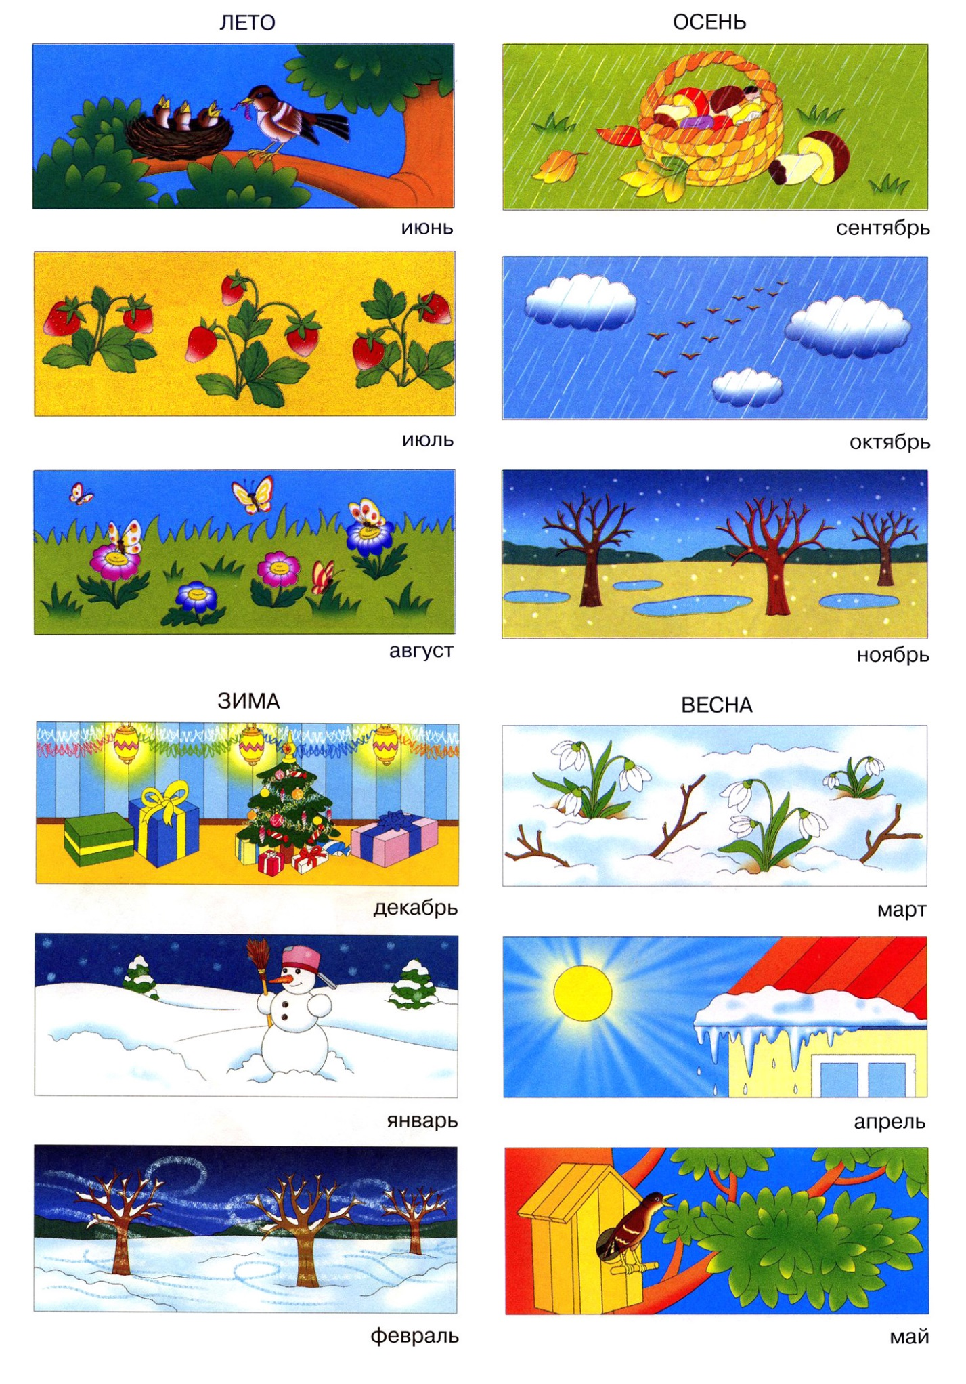 | сентябрь
 | октябрь
 | ноябрь

Вариант 2.
октябрь

ноябрь

сентябрь

